Gfsc-问题整理（维修呼叫）

问题列表
编号 | 子系统 | 主模块 | 子模块 | 问题 | 备注
B-134 | PMS | 设备管理 | 维修呼叫记录 | 不能选择除“机械”外其他类型故障 | 本地不能
B-135 | PMS | 设备管理 | 维修呼叫记录 | 可默认显示当天记录，省去点击【查询】 | 建议
B-136 | PMS | 设备管理 | 维修呼叫记录 | PMS中维修工不能受理
B-137 | PMS | 设备管理 | 维修呼叫记录 | 当选中某一项功能时，该页面默认选中； | 建议
B-138 | WCT | 设备管理--》维修呼叫 | 录入故障描述 | 键盘显示不符合一般情况 | 可能与分辨率有关
B-139 | WCT | 设备管理--》维修呼叫 | 录入故障描述 | 保存按钮显示不全 | 可能与分辨率有关
B-140 | WCT | 设备管理--》维修呼叫 | 备品备件 | 1.没有虚拟键盘  2.备品备件可重复选择，选择后没有确认按钮；  3.选错后不能撤销  4.库存数量是蓝色数字表示的，那么‘0’存在的意义是？
B-141 | WCT | 设备管理--》维修呼叫 | 选择维修工 | 操作工如何判断机器属于哪种故障？
B-142 | WCT | 维修呼叫 | 受理 | 维修工容易忘记点击受理 | 建议

位置：PMS--》设备管理--》维修呼叫记录添加

B-134
问题：不能选择除“机械”外其他类型故障；
【注】：本地的不能选择，但188 的可以选择；（不是代码问题，可能是电脑问题）
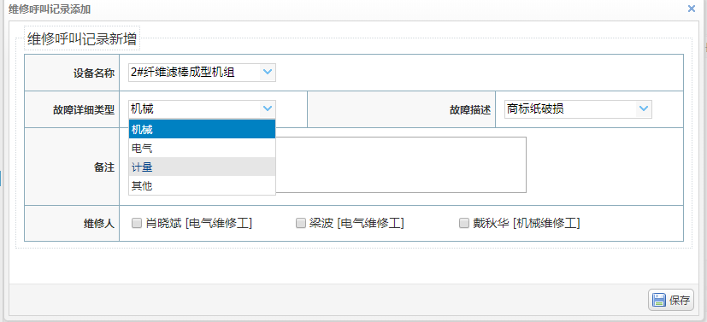

B-135
建议：维修呼叫记录，可默认显示当天记录，省去点击【查询】；
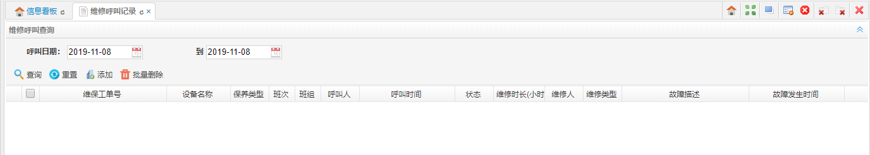
点检【查询】按钮
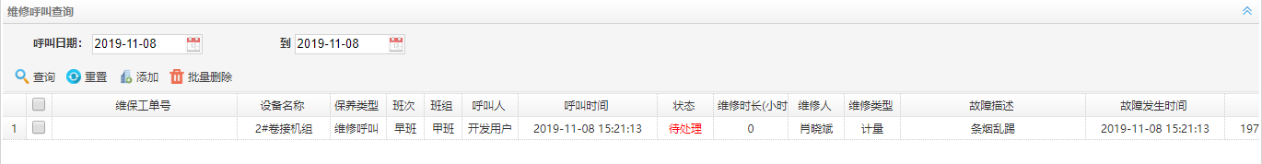

B-136
问题：PMS中维修工不能受理，以要求的维修工身份登录
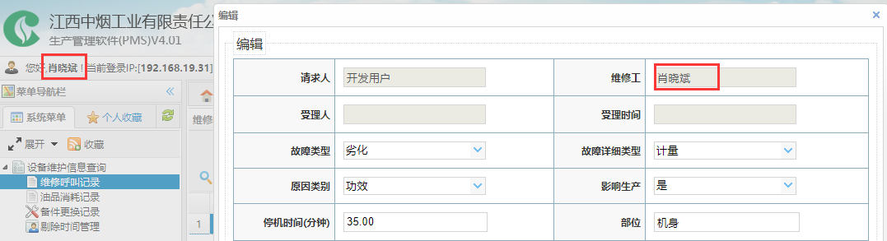

B-137
权限分配
建议：当选中某一项功能时，该页面默认选中；
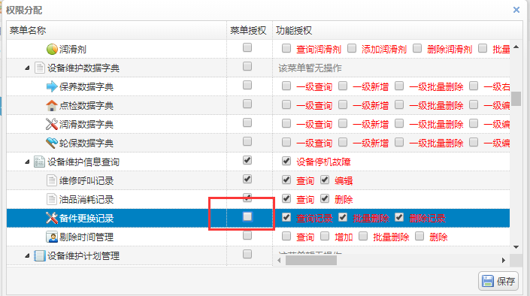

位置：WCT--》设备管理--》维修呼叫

B-138
问题1：非1920*1080分辨率的显示屏（实际分辨率1600*900），无法确定是否正常显示，键盘分布不符合正常形态；
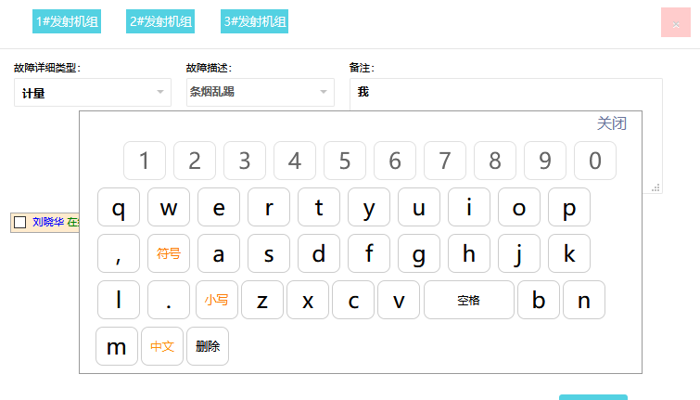
其他地方的虚拟键盘显示正常：
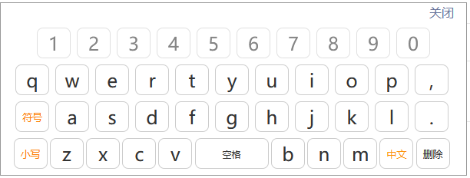

B-139
问题2：【保存】按钮显示不全（可能是分辨率问题）
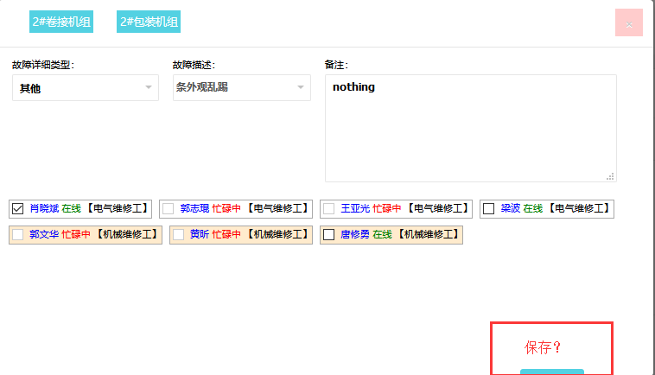

B-140
备品备件
问题1：没有虚拟键盘，不能输入
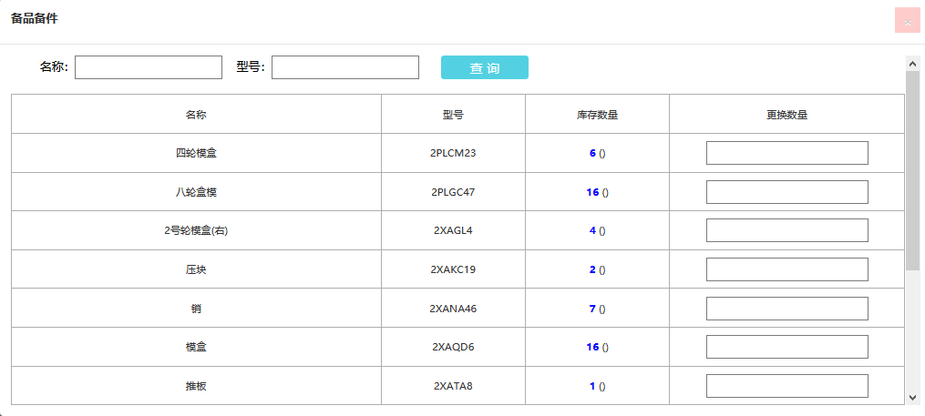

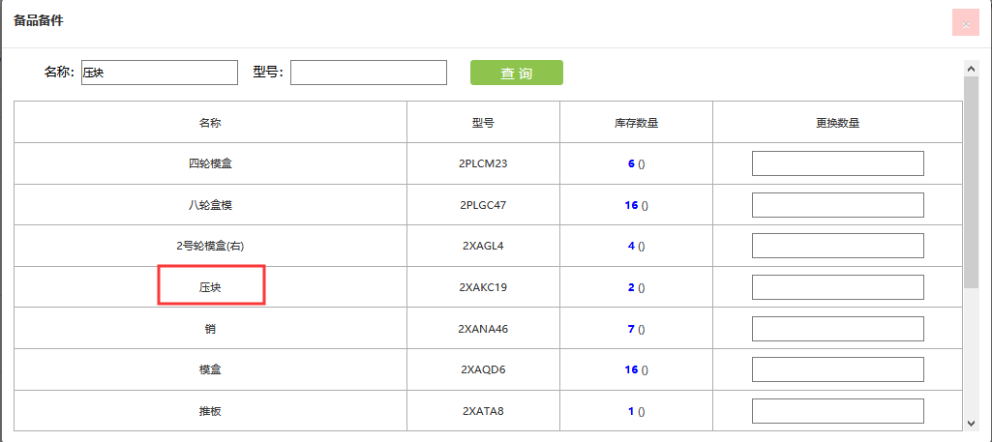
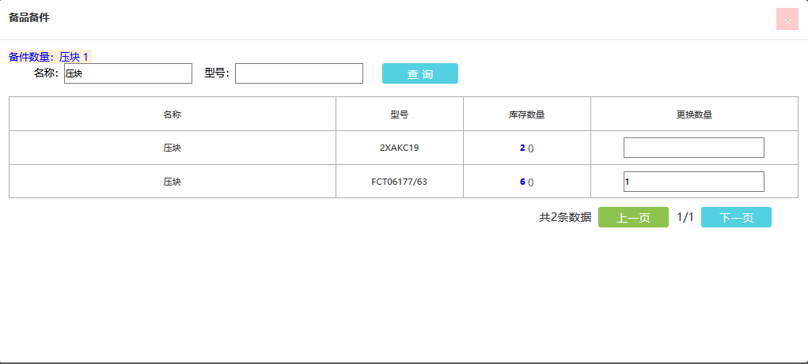
问题2：备品备件可重复选择，选择后没有确认按钮；
因没有确认，允许连续出现三次一样的信息
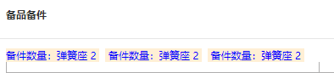

问题3：选错后不能撤销
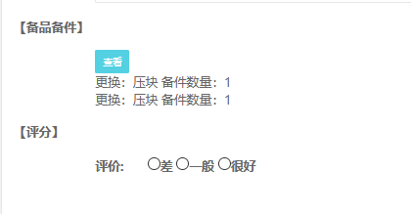
问题4：库存数量是蓝色数字表示的，那么‘0’存在的意义是？
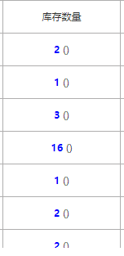

B-141
选择维修工？
电气/机械？
问题：操作工如何判断机器属于哪种故障？
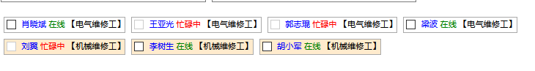
如果是机械故障，但操作工选择了电气呢？

B-142
问题：更改“受理”按钮位置；维修工容易忘记受理
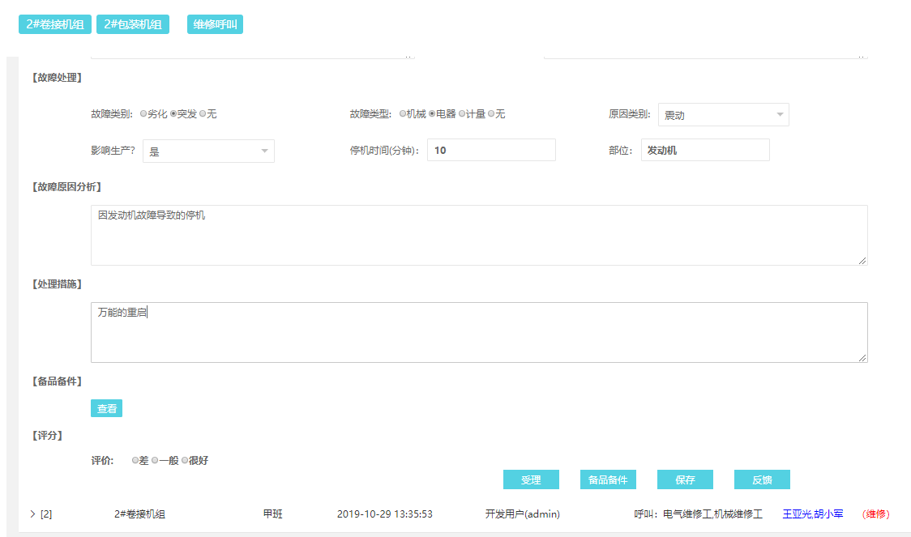
受理的位置在最下面，维修时容易忘记
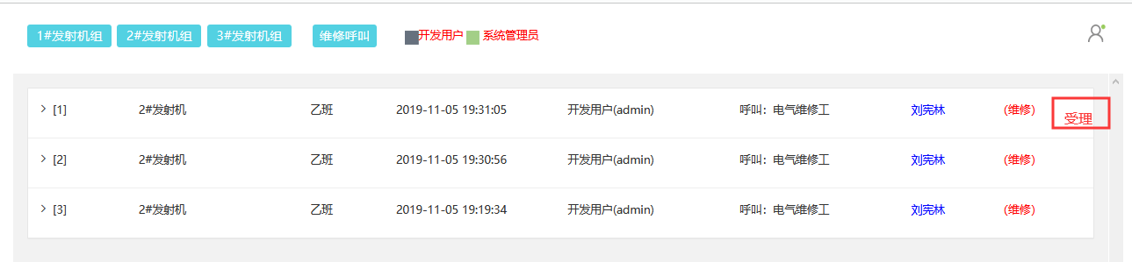
建议：放在外层更不容易忘记

